Инструкция по сборке лазерной турели.
Вид сверху
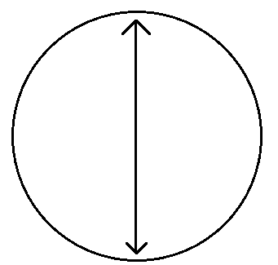
16 см
Вид сбоку
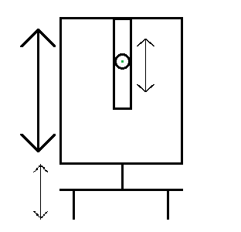
7,5 см
15 см
10 см

Что понадобилось:
- Материалы для создания корпуса ( пенопласт, фанера)
- Клей (клей-пистолет, клей для фанеры и пенопласта)
- Плата ардуино 1х
- Провода Папа-папа 15х
- Провода мама-мама 40х
- Биполярный транзистор 1х
- Резистор 220 ом 3х
- Сервопривод 2х
- BreadBoard 1x
- Аккумулятор 18650 1х
- 1 мизинчиковая батарейка (в качестве проводника)
- Провод USB формата A-B
- Джойстик 1х
Этапы:
- Программирование
  - Во-первых вы должны собрать все компоненты, как показано на рисунке 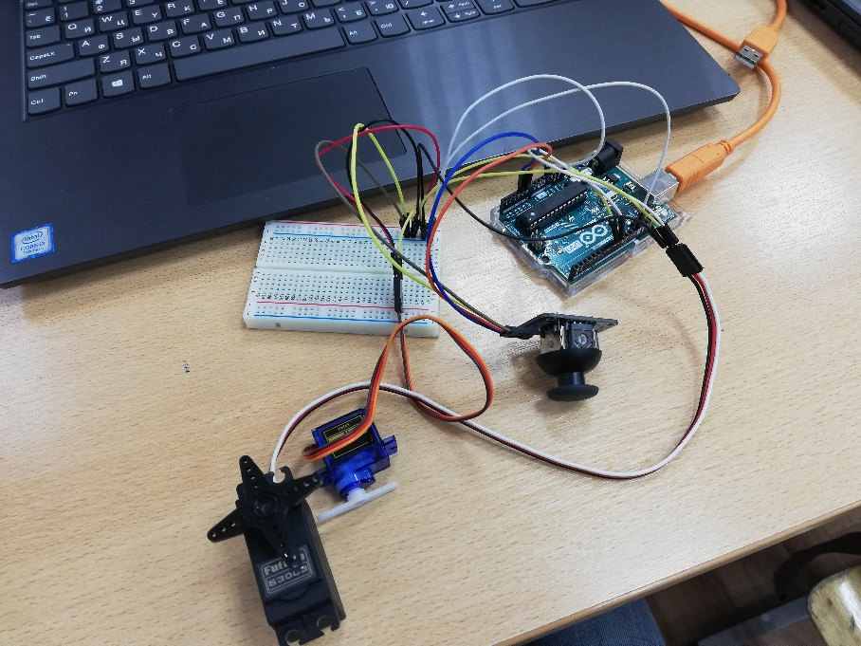
  - Так же вы должны соединить лазер с системой ардуино, по такой схеме 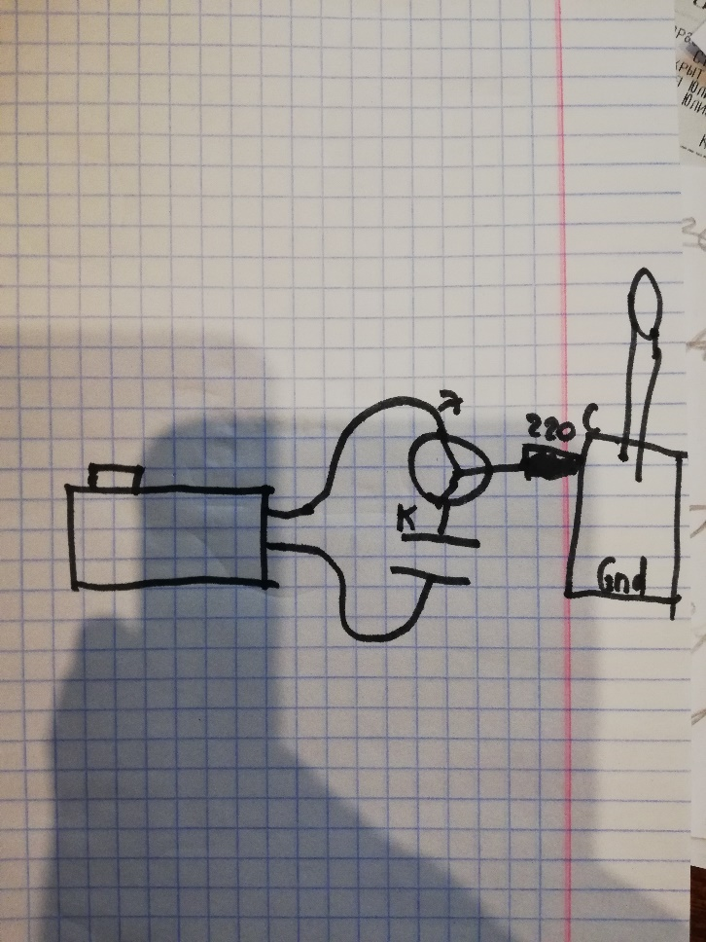 или по такому рисунку 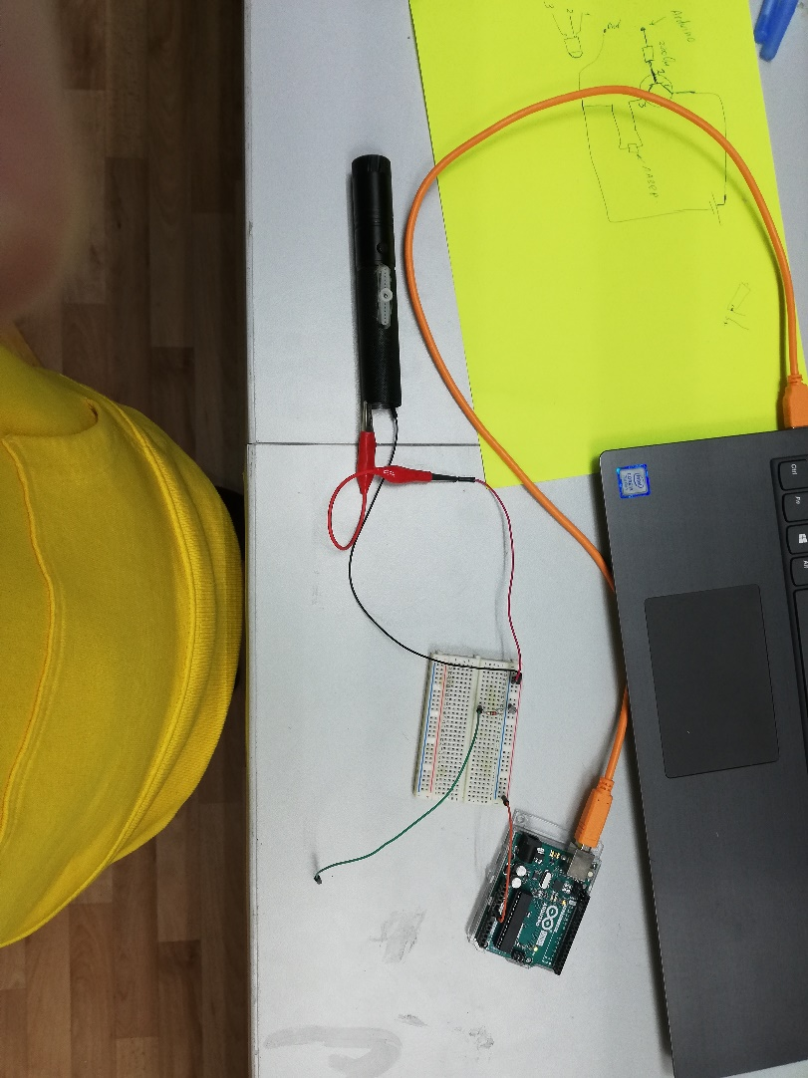, где в разъеме для батарейки вы ставите мизинчиковую и также проводите провода от + и от – к плате ардуино.
  - Далее вы должны соединить лазер и сервоприводы вместе соблюдая те разъемы, которые вы видели на картинках выше.
  - Последний этап программирования, вам нужно в программе Arduino IDE выбратб в качестве платы Arduino UNO и не забудьте выбрать правильный порт. Вот код, который вам нужно вставить в программу Arduino IDE:
#include <Servo.h>
const int servo1 = 3;
const int servo2 = 10;
const int joyH = 3;
const int joyV = 4;
int servoVal;
Servo myservo1;
int alf=90;
int bet=90;
Servo myservo2;
#define swPin 2
#define ledPin 8
void setup() {
// Servo
pinMode(ledPin, OUTPUT);
pinMode(swPin, INPUT);
digitalWrite(swPin, HIGH);
myservo1.attach(servo1);
myservo2.attach(servo2);
Serial.begin(9600);
}
void loop(){
boolean ledState = !digitalRead(swPin);
digitalWrite(ledPin, ledState);
outputJoystick();
servoVal = analogRead(joyH);
if (servoVal>600){alf=alf+2;}
if (servoVal<400){alf=alf-2;}
servoVal = map(servoVal, 0, 1023, 0, 90);
myservo2.write(alf);
servoVal = analogRead(joyV);
if (servoVal>600){bet=bet+2;}
if (servoVal<400){bet=bet-2;}
servoVal = map(servoVal, 0, 1023, 50, 180);
myservo1.write(bet);
delay(15);
}
/**
* отображаем значения джойстика
*/
void outputJoystick(){
Serial.print(analogRead(joyH));
Serial.print ("---");
Serial.print(analogRead(joyV));
Serial.println ("----------------");
}
- Сборка корпуса
  - Сначала вы должны сделать крепление для лазера, размер зависит от размера лазера.\
  - Вырезать в нижней части верхней части турели отверстие под сервопривод, который будет ее поворачивать.
  - Собрать в единый корпус с проделанными отверстиями для джойстика и проводов.
  - Склеить все термоклеем или клеем для фанеры.
Все, ваша турель готова к использованию, поздравляю!
При желании и умении программировать в системе Arduino вы можете проапгрейдить турель, добавить в нее какие-либо новые функции.

